OSNOVNA NAVODILA ZA DELO V WORDU
Urška Peršin Mazi

- @

- BRISANJE
  - Brisanje črk
  - Brisanje besedila
  - Brisanje slik

- DODAJANJE VRSTIC IN STOLPCEV V TABELI

- KAZALO

- KLICAJ, OKLEPAJ, VPRAŠAJ, PLUS

- MATEMATIČNI ZNAKI

- NOVA VRSTICA

- OBLIKA PISAVE

- OBREZOVANJE SLIK

- OZNAČEVANJE BESEDILA

- POMANJŠEVANJE SLIK IN POVEČEVANJE

- POMIKANJE PO BESEDILU

- POMIKANJE PO DOKUMENTU

- PORAVNAVA BESEDILA

- POVEČEVANJE SLIK IN POMANJŠEVANJE

- POVEČEVANJE STRANI IN ZMANJŠEVANJE

- PREMIKANJE SLIK

- PRESLEDEK

- SHRANJEVANJE DOKUMENTOV (DATOTEK)

- TIPKOVNICA

- VELIKE ČRKE

- VELIKOST ČRK

- VSTAVLJANJE
  - Vstavljanje slike iz računalnika
  - Vstavljanje oblik (puščice, črte, krogi …)
  - Vstavljanje tabele

- ZMANJŠEVANJE STRANI IN POVEČEVANJE

1. @

Znak @ natipkaš tako, da tiščiš tipko Alt Gr in klikneš črko V.
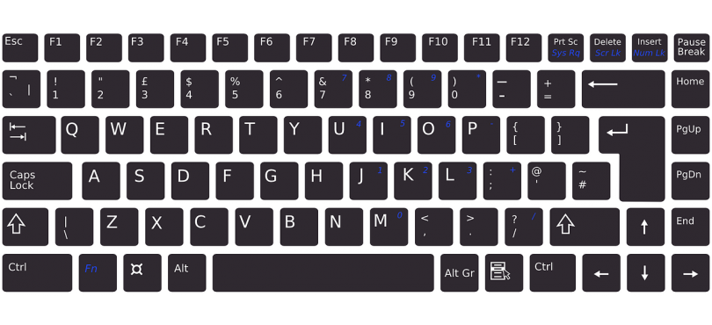

2. BRISANJE

2.1 BRISANJE ČRK
Črke na levi strani kurzorja (mesto, kjer se nahajaš oz. pokončna črtica, ki utripa) brišeš s tipko Backspace ali na desni zgoraj ob črkah.
Črke na desni strani kurzorja briše s tipko Delete.

2.2 BRISANJE BESEDILA
Besedilo lahko brišeš s tipkama Backspace ali Delete, hitreje pa tako, da ga označiš z miško in klikneš Deleta ali Backspace.
Če imaš besedilo označeno, ga boš izbrisal s katerim koli klikom, zato bodi pozoren, da besedila ne puščaš označenega!!! Če se ti zgodi, da nehote kaj zbrišeš, to lahko vrneš v prejšnje stanje s klikom na puščico nazaj v zgornjem levem kotu monitorja.
Besedilo označiš tako, da se z miško postaviš na začetek, ki ga želiš označiti, tiščiš levi miškin gumb in se pomikaš, do koder želiš označiti, potem miškin gumb izpustiš. Besedilo se obarva.
Lahko se tudi z miško pomakneš na levi rob lista, da se prikaže puščica , in označiš cele vrstice z levim gumbom miške.

2.3 BRISANJE SLIK
Z miško klikni na sliko, da se okoli nje pokaže okvirček s krožci. Klikni tipko Delete ali Backspace.

3. DODAJANJE VRSTIC IN STOLPCEV V TABELI

Z miško se postavi izven tabele na konec vrstice, pod katero želiš dodati vrstico in klikni, da utripa kurzor (pokončna črtica).
1
2
3

Pritisni enter na tipkovnici. Dodal si vrstico spodaj.
1
2
3

Vrstice in stolpce lahko dodajaš tudi s pomočjo miške.

Postavi se v okence tabele, kjer želiš dodajati, in klikni DESNI gumb miške. Odpreta se ti okni s hitrimi dostopi do opravil v tabeli.

Izberi Vstavi. V novem oknu, ki se odpre,
izberi, kaj in kam želiš vstaviti.

4. KAZALO
Če želiš urediti kazalo z avtomatskim številčenjem poglavij in podpoglavij, se postavi v novo vrsto.
Natipkaj: ena pika presledek in naslov prvega poglavja(1. NASLOV). Ko se s tipko Enter pomakneš v novo vrsto, se številka 2 vnese sama avtomatsko.

- NASLOV

Za podnaslov klikni na konec naslova poglavja, ki mu želiš napisati podpoglavje. Klikni Enter na tipkovnici. Z enim klikom tipke Back Space zbriši številko novega poglavja, ki ti jo je računalnik določil sam. Vtipkaj ustrezno številko podpoglavja, npr. 2.1, presledek in naslov podpoglavja. S klikom na tipko Enter bo računalnik spet sam uredil naslednje podpoglavje.

- NASLOV PRVEGA POGLAVJA
- NASLOV DRUGEGA POGLAVJA
  - Prvo podpoglavje

- NASLOV TRETJEGA POGLAVJA

5. KLICAJ, OKLEPAJ, VPRAŠAJ, PLUS …

Te simbole natipkaš tako, da tiščiš tipko Shift in klikneš ustrezno tipko (običajno so na tipkah s številkami).
V

6. MATEMATIČNI ZNAKI

+ Plus običajno najdeš v zgornji vrstici številk. Pogosto je druga tipka desno od ničle. Navadno plus napišeš tako, da samo klikneš na to tipko. Če najprej tiščiš tipko Shift in klikneš tipko +, pa napišeš znak *.
- Kot minus uporabiš vezaj, ki je levo od desne tipke Shift. Ko narediš presledek za odštevancem, se minus podaljša. (Vezaj se spremeni v pomišljaj.)
X Za znak krat uporabi črko x, ki je spodnji vrsti črk.
: Za znak deljeno uporabi dvopičje, ki je na isti tipki kot pika, le da moraš najprej tiščati tipko Shift.
½, ¼ Polovico in četrtino napišeš tako, da brez presledkov natipkaš ena, poševnica in dve (1/2). Ko narediš presledek za dvojko ali štirico, se ti zaporedje spremeni v znak ½ ali ¼.

/ Poševnica (+Shift) + plus
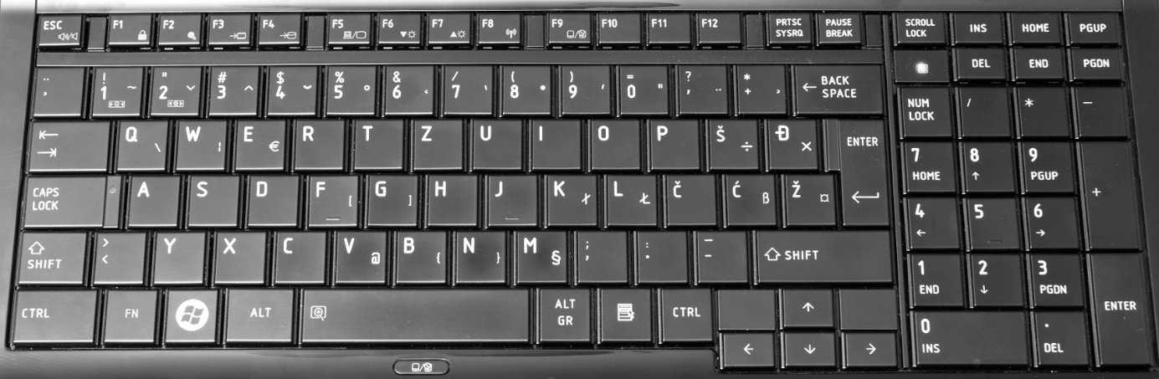

x krat : deljeno - minus
(+ Shift)
Potenco^{potenco} narediš tako, da v zgornji opravilni vrstici izbereš Osnovno in klikneš na gumbek za Nadpisano. Napiši želeno potenco in gumbek s ponovnim klikom spet izklopi.

Lahko pa tudi tiščiš gumb Ctrl na tipkovnici in klikneš + na tipkovnici. Funkcijo Nadpisano enako tudi izklopiš. (Ctrl+)

7. NOVA VRSTICA

V novo vrstico besedila se pomakneš, ko klikneš tipko Enter.

8. OBLIKA PISAVE

Obliko pisave izbereš v zgornjih opravilnih vrsticah v Osnovno. Ko klikneš trikotnik ob okencu z imeni oblik, se ti prikaže spustni seznam, iz katerega izbereš obliko pisave. Če želiš spremeniti obliko že obstoječemu besedilu, ga najprej označi.
Nekatere oblike pisav nimajo šumnikov (Č, Š, Ž), zato izberi tako, ki jih ima. Šumnike imajo oblike Calibri, Times New Roman, Arial, Comic Sans MS, Verdana in nekatere druge.

9. OBREZOVANJE SLIK

Klikni na sliko, da se pojavi okvirček s pikicami.
V zgornji opravilni vrstici izberi Orodje za slike/Oblika. Klikni na Oblika.
V spodnji opravilni vrstici izberi Obreži, Crop ali zank, za obrezovanje.
Iz spustnega seznama izberi Obreži. Okoli slike se pojavi okvir s črticami.

10. OZNAČEVANJE BESEDILA

Besedilo označiš tako, da se z miško postaviš na začetek, ki ga želiš označiti, tiščiš levi miškin gumb in se pomikaš, do koder želiš označiti, potem miškin gumb izpustiš. Besedilo se obarva.
Lahko se tudi z miško pomakneš na levi rob lista, da se prikaže puščica , in označiš cele vrste z levim miškinim gumbom.
Če imaš besedilo označeno, ga boš izbrisal s katerim koli klikom, zato bodi pozoren, da besedila ne puščaš označenega!!! Če se ti zgodi, da nehote kaj zbrišeš, to lahko vrneš v prejšnje stanje s klikom na puščico nazaj v zgornjem levem kotu monitorja.

11. POMANJŠEVANJE SLIK IN POVEČEVANJE

Klikni na sliko, da se pojavi okvirček s pikicami.

Z miško se pomakni na pikico, da se pojavi puščica. Klikni jo z levim gumbom in zadrži. Sliko povleci v želeno smer.
Če želiš sliko ohraniti v pravilnem razmerju, povečuj ali zmanjšuj s pikicami na vogalih , ne sredi stranice.

12. POMIKANJE PO BESEDILU

Po besedilu v vse smeri se lahko pomikaš na dva načina:
- z miško klikneš, kamor se želiš postaviti ali
NE
- s tipkami na tipkovnici.
NE
NE

13. POMIKANJE PO DOKUMENTU

Po dokumentu (med stranmi) gor in dol se lahko pomikaš na več načinov:
- Kolešček na miški vrtiš gor ali dol.

- Z miško se pomakneš na zgornjo ali spodnjo puščico
na desnem robu monitorja. Tiščiš levi gumb miške.
Če tiščiš na zgornji puščici, se boš pomikal proti
začetku dokumenta, če tiščiš na spodnji, pa proti
koncu.

- Z miško se premakneš na beli pašček na desnem robu.
Tiščiš levi gumb miške in pašček povlečeš gor ali dol.
To je najhitrejši način premikanja. Številke v okencu ob
paščku pomenijo številko strani, ki jo gledaš.

- Klikaš tipki Page Up ali Page Down na tipkovnici.

14. PORAVNAVA BESEDILA

Besedilo lahko poravnaš:
- levo (ravna je leva stran besedila),
- desno (vse vrstice se končajo enako na desni strani),
- sredinsko ali
- obojestransko.
To storiš v zgornjih opravilnih vrsticah, tako da v povsem zgornji vrstici izbereš Osnovno, potem pa z levim miškinim klikom izbereš eno od poravnav.
Ko izbereš poravnavo, bo besedilo na tak način poravnano od klika naprej. Če želiš drugače poravnati že napisano besedilo, ga najprej označi, potem pa izberi poravnavo.
levo sredinsko desno obojestransko

15. POVEČEVANJE SLIK IN POMANJŠEVANJE
Glej poglavje Pomanjševanje slik

16. POVEČEVANJE STRANI IN ZMANJŠEVANJE

Če želiš povečati stran (list, na katerega pišeš) s majhnega pogleda na velikega,
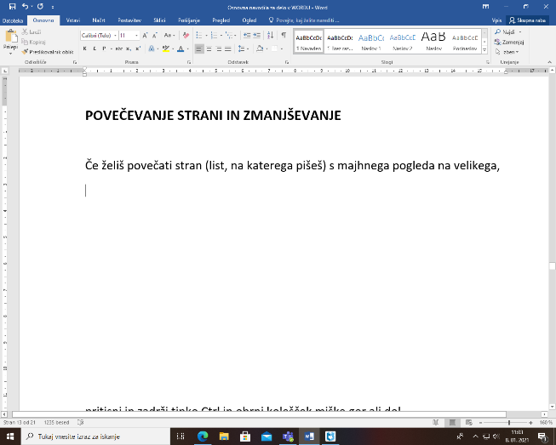
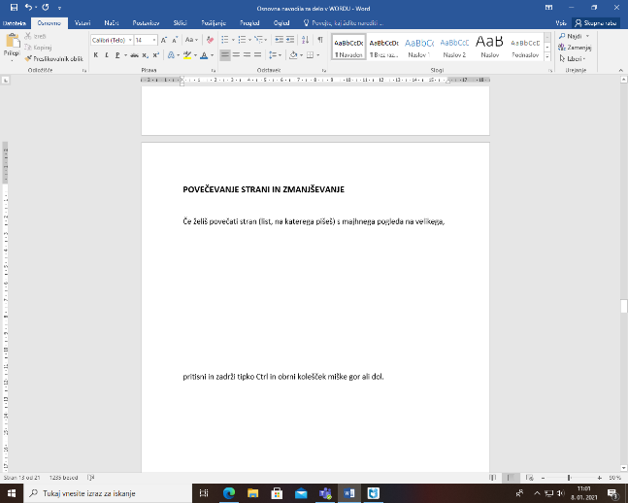

pritisni in zadrži tipko Ctrl ter obrni kolešček miške gor ali dol. Če ga obračaš proti sebi, list zmanjšuješ, če od sebe, pa ga povečuješ.

Lahko pa to storiš tudi v desnem spodnjem
kotu monitorja. Z miško se premakni na
pokončno črtico, jo z levim gumbom miške
zadrži ter pomakni proti – ali +.

!!! S temi postopki povečaš ali zmanjšaš le pogled na list, velikost črk in slik ostane enaka. Če želiš, da bodo črke večje ali manjše, ko boš dokument natisnil, moraš povečati ali zmanjšati velikost črk (glej poglavje Velikost črk).

17. PREMIKANJE SLIK

Da bi vstavljeno sliko lahko poljubno premikal po listu:
- označi sliko s klikom
levega miškinega gumba
na sliko, da se pokaže
okvirček s krožci,
- klini na kvadratek,
ki prikazuje besedilo,
- izberi, ali želiš sliko pred
ali za besedilom.

18. PRESLEDEK

Presledek med besedami narediš s klikom na dolgo tipko Space.

19. SHRANJEVANJE DOKUMENTOV (DATOTEK)

Da oblikovanega dokumenta ne bi izgubil, si ga čimprej shrani. To storiš s funkcijo Shrani kot ali Save as. V zgornji opravilni vrstici klikni Datoteka skrajno levo.
Klikni Shrani kot.
Poišči mesto v računalniku, kamor želiš shraniti dokument. To storiš s klikanjem na ustrezne mape, ki se ti odpirajo.
Dokument poimenuj (vtipkaj ime dokumenta).
Če želiš shraniti wordov dokument, ne spreminjaš ničesar.
Če želiš dokument v pdf formatu, to spremeniš tukaj.

Izbiro potrdi s klikom na gumbek Shrani ali Save.

Ko dokument zapreš, klikneš na rdeč križec v skrajnem desnem kotu zgoraj , se pojavi okence z vprašanjem, ali naj računalnik shrani spremembe v izbrani dokument.
Če si predhodno dokument že shranil s funkcijo Shrani kot, klikni na gumb Shrani in vse se bo shranilo v ta dokument.
Če dokumenta še nisi shranil, klikni Prekliči in ga najprej shrani po zgornjem postopku, da ga boš kasneje lahko našel.

20. TIPKOVNICA

Brisanje v levo smer
Plus
Nova vrstica
Premikanje po besedilu gor, levo, dol, desno.
@
Presledek med besedami
Velike črke in zgornji simbol ! " # $ % & / ( ) = ? *
Velike črke za več besedila.
Dolg presledek, skok desno
Za @, {} , []
21. VELIKE ČRKE

Velike tiskane črke lahko pišeš na 2 načina:
- Tiščiš tipko Shift in pišeš (to uporabiš za velike začetnice ali malo črk) ali
- klikneš tipko Caps Lock in pišeš, vse črke bodo velike (to uporabiš za pisanje vsega besedila z velikimi črkami). Nazaj na male črke preklopiš s ponovnim klikom na tipko Caps Lock.

22. VELIKOST ČRK

Črke povečaš ali zmanjšaš v zgornjih opravilnih vrsticah v Osnovno. Ko klikneš trikotnik ob številki, se ti prikaže spustni seznam, iz katerega izbereš velikost črk. Če želiš spremeniti velikost že obstoječemu besedilu, ga najprej označi.

23. VSTAVLJANJE

S to funkcijo lahko v besedilo vstaviš tabelo, sliko, oblike (kroge, puščice …), graf, sliko zaslona idr.
Postavi se na mesto, kamor želiš vstaviti, in klikni.
Z miško se pomakni v zgornjo opravilno vrstico na vrhu monitorja in klikni Vstavi ali Vstavljanje (ali Insert).
Izberi, kaj želiš vstaviti: Tabela, Slike, Oblike …

23.1. VSTAVLJANJE SLIKE IZ RAČUNALNIKA
Postavi se na mesto, kjer bi imel sliko, izberi Vstavi in klikni na Slike. Odpre se ti okno, v katerem poiščeš sliko, ki jo imaš spravljeno v mapah računalnika ali na ključku.
Klikni na sliko, ki jo želiš vstaviti, in potem na gumb Vstavi. Lahko pa tudi le dvakrat klikneš na sliko.
Da bi sliko lahko poljubno premikal, se ravnaj po navodilih poglavja Premikanje slik. Sliko poljubno povečaš ali zmanjšaš po navodilih iz ustreznega poglavja.

23.2. VSTAVLJANJE OBLIK
S to funkcijo lahko vstaviš puščice, črte, geometrijske oblike, oblačke …
Izberi Vstavi in klikni na Oblike. V spustnem seznamu izberi obliko, ki jo želiš narisati.
Z miško se premakni na list (sled miške je v obliki +), na mesto, kjer želiš začeti obliko. Klikni levi gumb miške, ga drži in vleci v smeri, kamor želiš obliko narisati. Ko je oblika primerna, spusti gumb miške.
Obliko lahko popravljaš (povečuješ, zmanjšuješ, ožiš, obračaš …), premikaš in postavljaš pred ali za besedilo. Za urejanje mora biti označena, to storiš tako, da klikneš nanjo, da se prikaže okvirček s krožci.

Povečuješ, zmanjšuješ, ožiš … jo tako,
da se z miško postaviš na ustrezni krožec,
da se prikaže dvojna puščica . Tiščiš levi
gubm miške in vlečeš v ustrezno smer.

Obliko obrašač tako, da se postaviš na
krožno puščico, da se prikaže vsestranska
puščica . Tiščiš levi gumb miške in se pomikaš levo ali desno.

Obliko premakneš tako, da se pomakneš nanjo, da se prikaže vsestranska puščica. Tiščiš levi gumb miške in premakneš obliko v želeno smer. Če ne gre, najprej vklopi premikanje (glej poglavje Premikanje slik).

23.3. VSATVLJANJE TABELE

Izberi Vstavljanje ali Vstavi in klikni na Tabela.

Z miško se premakni na mrežo. S premikanjem desno in dol določi, koliko stolpcev in vrstic naj ima tabela.

24. ZMANJŠEVANJE STRANI

Pogled na stran dokumenta, ki jo urejaš, zmanjšaš z enakimi postopki, kot jo povečaš. Glej poglavje Povečevanje strani in zmanjševanje.

